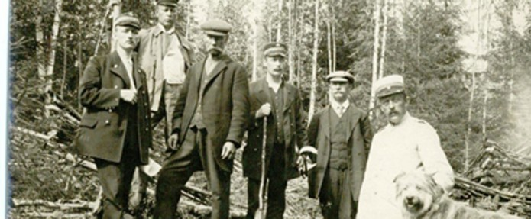



**Gruppresor**

*Rubriken*

**Bilden**: se till att den är beskuren rektangulärt och att den livar med den blå kanten. Mått: 950px X 392px. Upplösning 72 dpi.

**Rubriken**: Max 25 tecken (inkl. blanksteg)

**Brödtexten** måste vara:

Minst: 450 tecken (inkl. blanksteg)

Max: 1000 tecken (inkl. blanksteg)

Informationen totalt får aldrig överstiga 1 sida

Avslutningsfrasen måste finnas med och får inte ligga längre ner än så här:

Varmt välkommen att uppleva den skogfinska traditionen

önskar **NAMN**

***Faktauppgifter***

|  |
| --- |
| ***Namn***  Namn på arrangemanget |
| ***Säsong***  När på året?? |
| ***Reslängd***  Hur länge blir man borta?  ***Deltagare, antal***  Min och max antal deltagare |
| ***Pris*** |
| ***Ingår i priset***  Vad får man för pengarna?  ***Kontakt***  Vem kontaktar man för bokning och mer information? |
| ***Hemsida***  www. |